ANÁLISE DE ARQUITETURA TÉCNICA
Migração Camunda → AWS Step Functions
Integração com IBM MQ via Service Task

Documento | Architecture Decision Record (ADR)
Contexto | Plataforma de Integração Empresarial
Status | Proposto — Pendente de Aprovação
Autor | Time de Arquitetura Técnica
Data | Março 2026
Versão | 2.0 — Alternativa 1 revisada (docs. oficiais IBM)

CONFIDENCIAL — USO INTERNO

1. Contexto e Escopo
Este documento registra a decisão de arquitetura referente à estratégia de integração com IBM MQ durante a migração dos processos Camunda para AWS Step Functions. A decisão é estrutural e será replicada para múltiplos processos.

1.1 Modelo Atual (AS-IS)
O Camunda Engine orquestra os processos via Service Task com o IBM MQ Client (com.ibm.mq.allclient). O padrão é request/reply correlacionado: o processo publica em uma fila REQUEST, aguarda resposta em uma fila REPLY usando JMSCorrelationID ou ReplyToQueue, e o Camunda mantém o estado da instância durante a espera.

1.2 Restrições e Premissas
- IBM MQ permanece na infraestrutura legada durante o período de transição.
- O allclient é a biblioteca em uso hoje — padrão request/reply com seletores JMS.
- Solução replicável para N processos com custo marginal baixo.
- Escala enterprise: HA, observabilidade e governança são mandatórios.
- Investimento estabelecido em EKS e workloads Spring Boot.

2. Alternativas Avaliadas

2.1 Alternativa 1 — Lambda com Quarkus + GraalVM/Mandrel

2.1.1 Análise inicial — allclient + GraalVM
A primeira abordagem foi usar o allclient compilado com GraalVM Native Image. Bloqueador imediato: o allclient realiza reflection dinâmica massiva internamente — incompatível com a compilação ahead-of-time do GraalVM. A IBM não fornece nem mantém as configurações reflect-config.json para isso.

2.1.2 Caminho alternativo investigado — Quarkus + GraalVM + Apache Qpid AMQP
Dois tutoriais oficiais IBM Developer foram lidos integralmente para investigar esse caminho:
- Tutorial 1: "Running your IBM MQ apps on Quarkus and GraalVM using QPid AMQP JMS classes" — IBM Developer (Jun/2025)
- Tutorial 2: "Building cloud-native reactive Java messaging applications using Quarkus, Smallrye, and IBM MQ" — IBM Developer (Fev/2025)

Conclusão unânime dos dois documentos: o único caminho IBM-endossado para Quarkus + GraalVM + IBM MQ é via protocolo AMQP 1.0, usando o Apache Qpid JMS Client — não o allclient. O Tutorial 1 é explícito:

"Let's be clear here. These are Qpid AMQP client apps that use the Qpid JMS API stack, and nothing is IBM proprietary. The configuration jndi.properties file is the only link to IBM MQ."
— IBM Developer Tutorial 1

O Tutorial 2 confirma a stack resultante:

"The Quarkus application relies on two key open-source technologies — the Smallrye reactive messaging framework and the vert.x AMQP client."
— IBM Developer Tutorial 2

A IBM contornou a incompatibilidade com GraalVM trocando de protocolo (MQ nativo → AMQP 1.0), não resolvendo a limitação de reflection do allclient.

2.1.3 Por que o caminho Qpid/AMQP não resolve o cenário Camunda
3 BLOQUEADORES | O caminho Qpid/AMQP apresenta três bloqueadores independentes e cumulativos — todos verificáveis diretamente nos tutoriais IBM lidos integralmente.

Bloqueador 1 — AMQP Channel obrigatório no broker legado. O Tutorial 1 exige explicitamente um Queue Manager com AMQP Channel habilitado na porta 5672. Em ambientes enterprise com IBM MQ gerenciado por um time separado, isso é uma dependência externa com aprovação e prazo imprevisíveis.

"An AMQP channel enabled instance of IBM MQ."
— IBM Developer Tutorial 1 — Prerequisites

Bloqueador 2 — Seletores JMS e transações não suportados via AMQP. O Tutorial 1 lista features possivelmente não suportadas:

"As well as features that may not be supported such as: use of a selector, transactions, message expiry, and message delay."
— IBM Developer Tutorial 1

Seletores JMS (JMSCorrelationID = '...') e transações são essenciais para o padrão request/reply correlacionado dos Service Tasks Camunda. Sem eles, o padrão de integração não pode ser replicado via AMQP.

Bloqueador 3 — Modelo reativo incompatível com semântica síncrona. O Tutorial 2 demonstra arquitetura pub/sub reativa (fire-and-forget) — filosoficamente oposto ao Service Task Camunda, que bloqueia até receber resposta correlacionada.

"By default, IBM MQ assumes the address is an AMQP topic."
— IBM Developer Tutorial 2

❌ ALT. 1 | Não é tecnicamente impossível — existe um caminho IBM-documentado. É inadequada para este cenário: protocolo incompatível com o legado, features JMS de correlação não suportadas via AMQP, e modelo reativo incompatível com semântica síncrona dos Service Tasks. Verificado em documentação oficial IBM.

2.2 Alternativa 2 — Lambda Proxy → Microserviço no EKS (Spring Boot)
RESUMO | Lambda thin atua como proxy entre Step Function e microserviço Spring Boot no EKS, traduzindo evento em chamada HTTP. O microserviço usa allclient — protocolo nativo IBM MQ, sem AMQP.

Aspecto positivo: Spring Boot com mq-jms-spring-boot-starter usa allclient como provider — protocolo nativo IBM MQ, sem AMQP channel no broker. Seletores JMS, transações e correlação funcionam plenamente.

❌ Antipadrão — camada extra sem valor: A Lambda não executa lógica de negócio. Introduz latência adicional, segundo ponto de falha, custo de invocação sem contrapartida e acoplamento temporal. A Step Function possui integração SDK nativa com SQS que resolve o mesmo bridging sem Lambda.

2.3 Alternativa 3 — Step Function → SQS → EKS → IBM MQ [RECOMENDADA]
✔ DECISÃO | Step Function publica em SQS via integração SDK nativa com .waitForTaskToken. Integration Adapter Spring Boot no EKS consome o SQS e interage com IBM MQ via IBM MQ Spring Boot Starter (allclient). Protocolo nativo IBM MQ — sem alterações no broker legado, sem AMQP.

3. Diagrama de Arquitetura — Visão de Componentes
Visão completa de componentes da Alternativa 3. O broker IBM MQ não requer nenhuma alteração — protocolo nativo MQ, sem AMQP channel.

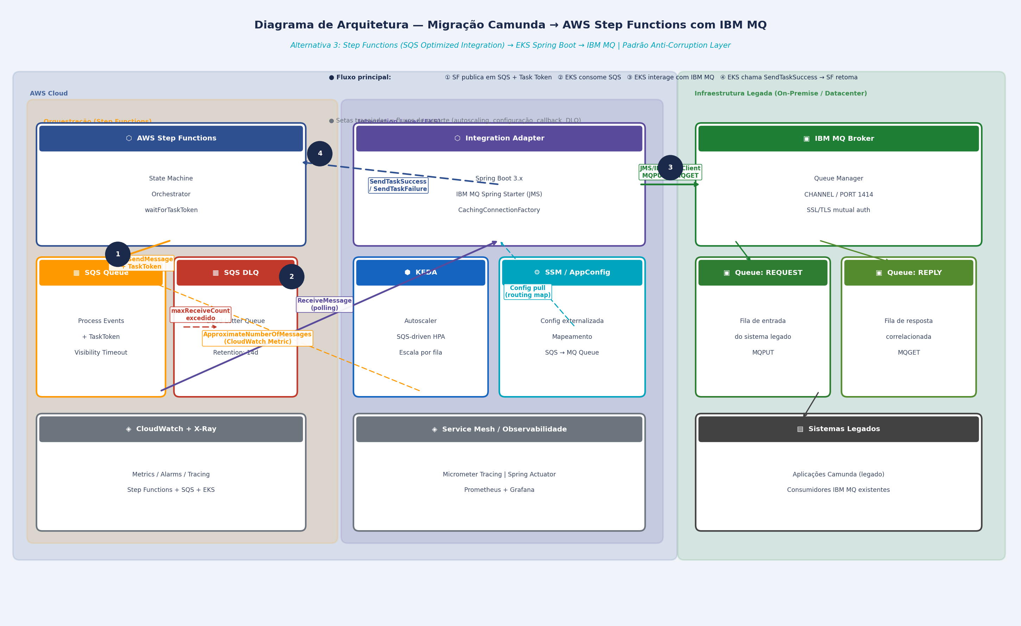
Figura 1 — Diagrama de Arquitetura: Step Functions → SQS → Integration Adapter EKS (Spring Boot/allclient) → IBM MQ

3.1 Descrição dos Componentes
Componente | Tecnologia | Responsabilidade
AWS Step Functions | State Machine | Orquestrador. Publica no SQS e aguarda callback via TaskToken.
Amazon SQS | Queue + DLQ | Buffer desacoplador. DLQ para mensagens com falha repetida.
Integration Adapter (EKS) | Spring Boot 3.x | Anti-Corruption Layer. Consome SQS, interage com IBM MQ via JMS (allclient), envia callback.
KEDA | K8s Autoscaler | Escala pods pelo ApproximateNumberOfMessages do SQS.
IBM MQ Broker | IBM MQ 9.x | Broker legado. Sem alterações — protocolo nativo MQ, sem AMQP channel.
SSM / AppConfig | AWS Config | Mapeamento SQS Queue → IBM MQ Queue. Onboarding sem redeploy.

4. Diagrama de Sequência — Fluxo de Integração
O padrão .waitForTaskToken replica a semântica síncrona do Service Task Camunda. Destaque para os passos [5] e [6]: correlação via CorrelationId (MQMD header nativo) e seletor JMSCorrelationID — recursos disponíveis apenas via protocolo nativo IBM MQ, explicitamente não garantidos via AMQP conforme documentação IBM.

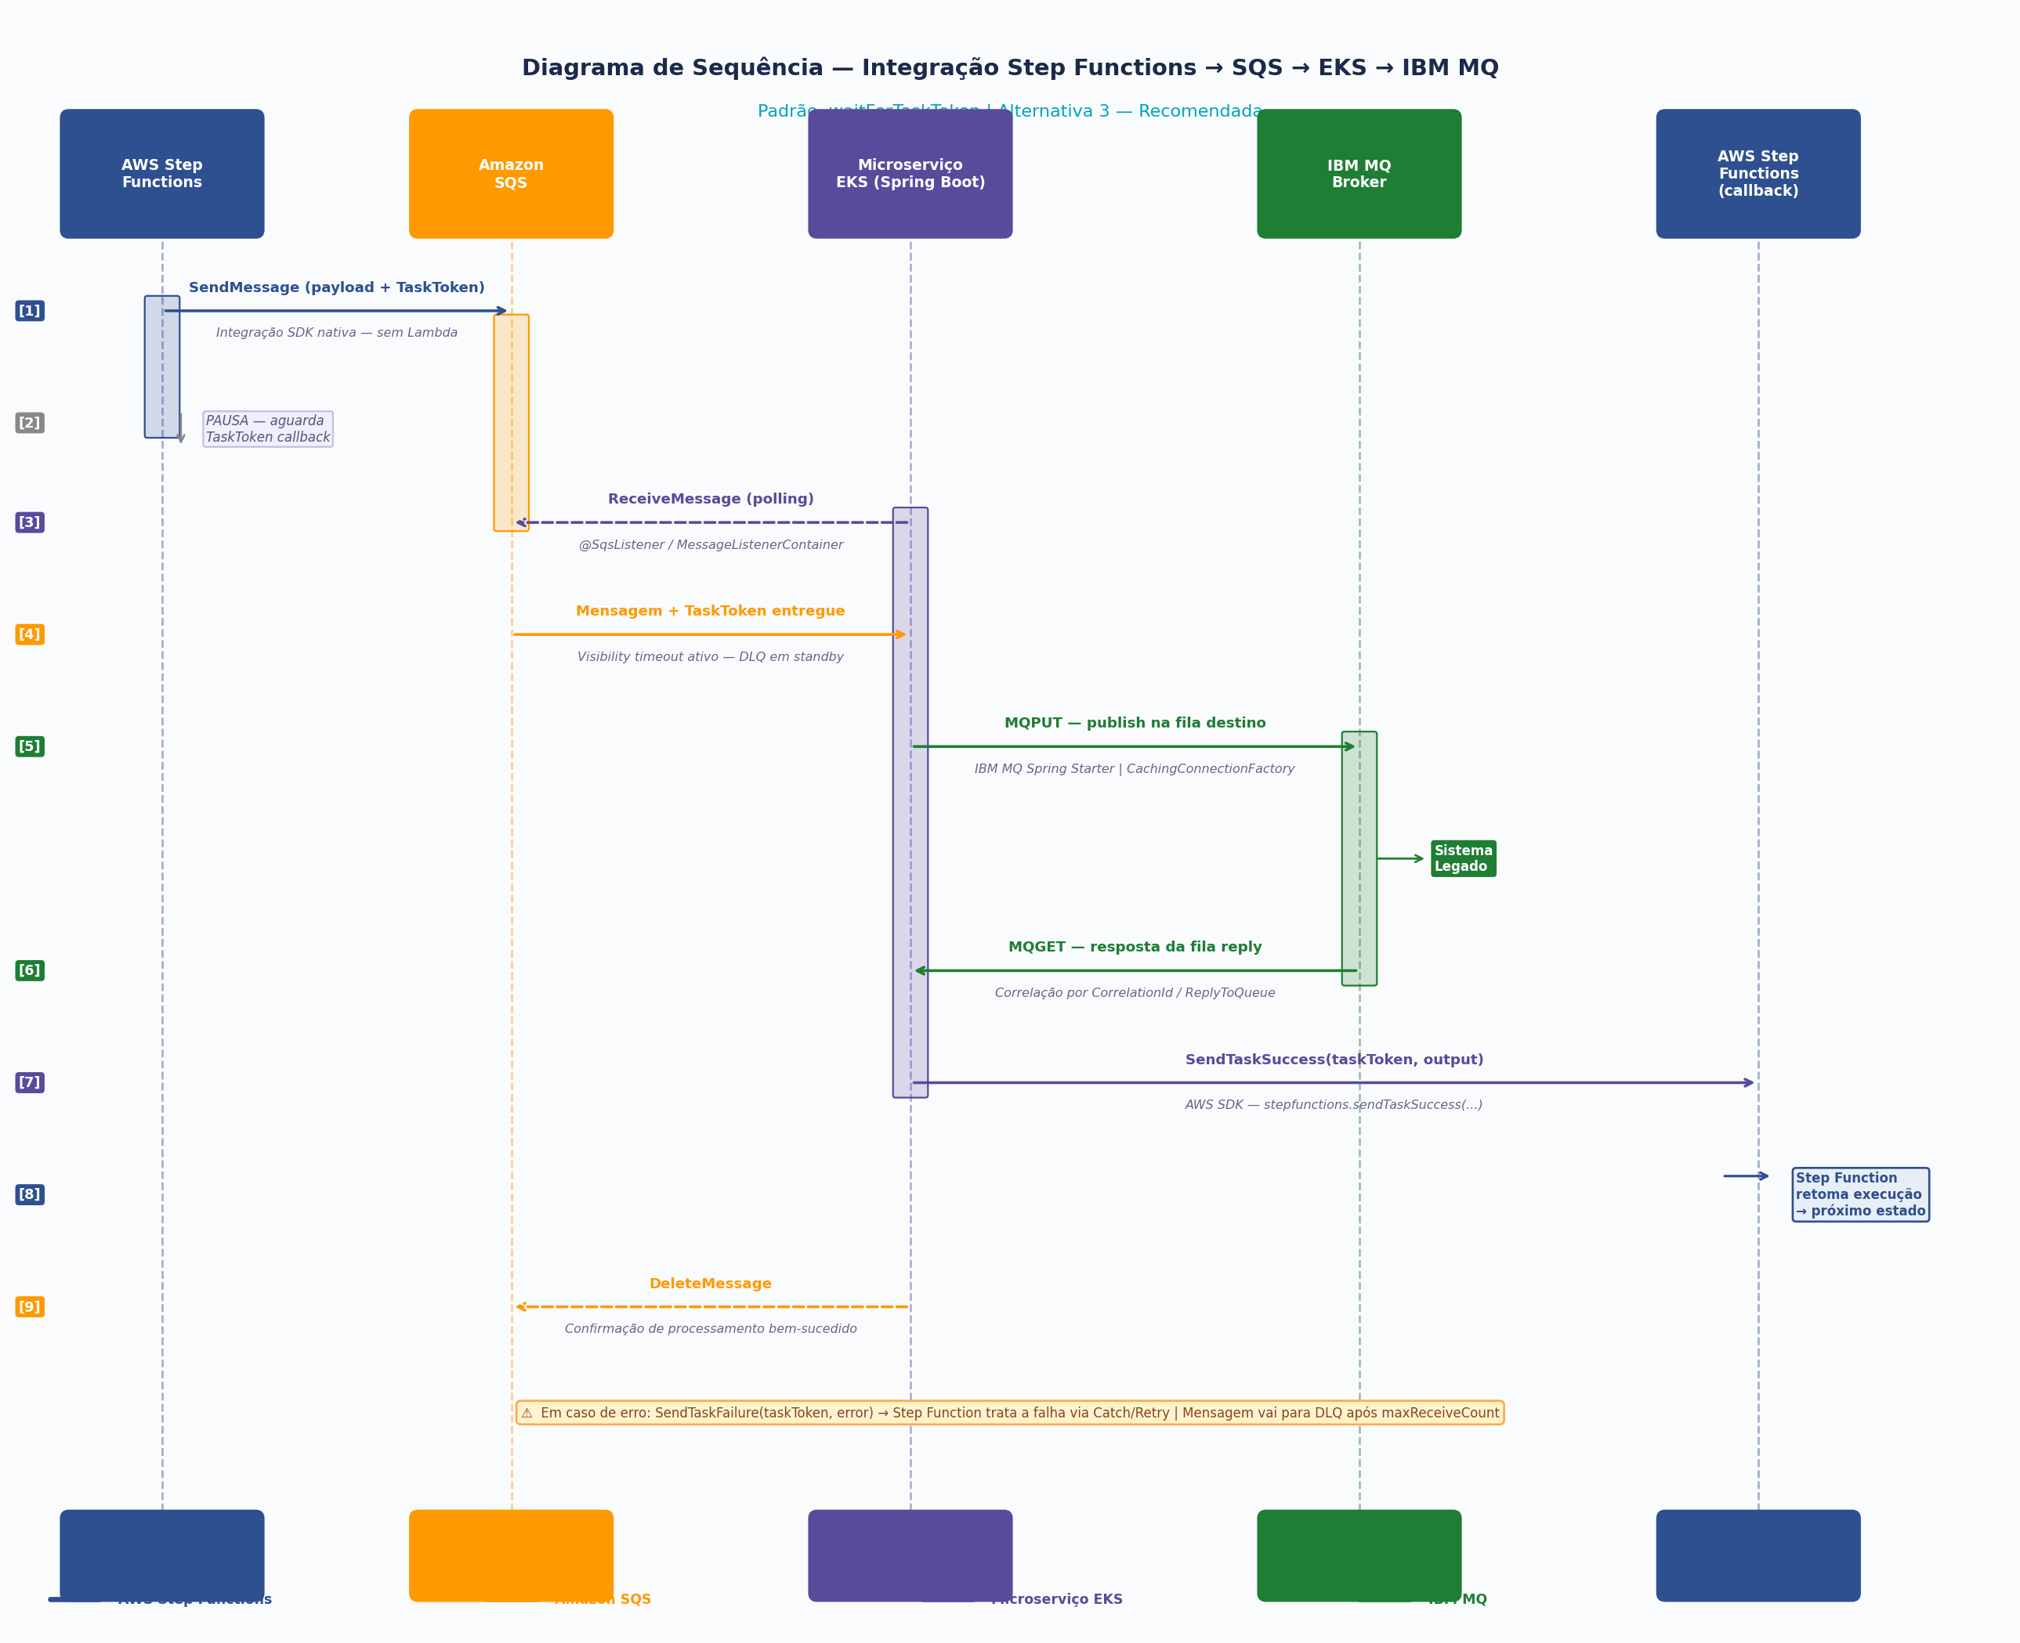
Figura 2 — Diagrama de Sequência: Step Functions → SQS → Integration Adapter (EKS) → IBM MQ → Callback

4.1 Detalhamento dos Passos
Passo | Descrição Técnica
[1] | Step Function publica no SQS com payload + TaskToken como MessageAttribute. Integração SDK nativa — sem Lambda intermediária.
[2] | Execução pausada via waitForTaskToken. Nenhum recurso computacional consumido durante a espera.
[3] | Integration Adapter faz polling via @SqsListener. Consome mensagem, extrai payload e TaskToken. Visibility timeout ativado.
[4] | Via IBM MQ Spring Boot Starter (JMS / allclient), executa MQPUT na fila REQUEST com ReplyToQueue. CachingConnectionFactory garante reuso de conexão.
[5] | Sistema legado processa e publica resposta na fila REPLY. Correlação via CorrelationId (MQMD header nativo — indisponível via AMQP).
[6] | Adapter executa MQGET com seletor JMSCorrelationID na fila REPLY. Feature listada como possivelmente não suportada via AMQP no Tutorial IBM 1.
[7] | sendTaskSuccess(taskToken, output). Em erro: sendTaskFailure(taskToken, errorCode, cause).
[8] | DeleteMessage no SQS. Em falha, retorna após visibility timeout e segue para DLQ após maxReceiveCount.

5. Fundamentação da Decisão Técnica

5.1 Desacoplamento via Mensageria
PRINCÍPIO | A Step Function não precisa saber como o IBM MQ funciona. O Integration Adapter não precisa saber como a Step Function funciona. O SQS é o contrato entre eles.

5.2 Por que não AMQP — Decisão Explicitamente Registrada
Dois tutoriais oficiais IBM Developer foram lidos integralmente. Ambos confirmam que o único caminho GraalVM + IBM MQ requer AMQP 1.0 via Qpid. Esse caminho foi descartado por três razões diretamente verificáveis:

Razão para descarte | Evidência direta na documentação IBM
AMQP channel obrigatório no broker legado | "An AMQP channel enabled instance of IBM MQ." — Tutorial 1, Prerequisites
Seletores JMS e transações não suportados | "Features that may not be supported: selector, transactions, message expiry." — Tutorial 1
Modelo reativo incompatível com request/reply | "By default, IBM MQ assumes the address is an AMQP topic." — Tutorial 2

A Alternativa 3 usa o allclient via Spring Boot Starter — protocolo nativo IBM MQ, sem AMQP, com suporte total a seletores, transações e correlação, sem nenhuma alteração no broker legado.

5.3 IBM MQ Spring Boot Starter — Conectividade Recomendada
Critério | IBM MQ Client Direto | IBM MQ Spring Starter ✅
Integração Spring | Manual (bean MQCF) | Auto-configurada via application.properties
Connection Pooling | Implementação manual | CachingConnectionFactory nativa
Seletores JMS | Implementação manual | Suportados nativamente
Transações JMS | Implementação manual | @Transactional + JmsTransactionManager
Observabilidade | Manual | Micrometer + Spring Actuator nativos
Suporte IBM | Sim | Oficial — ibm-messaging/mq-jms-spring

5.4 Replicabilidade para N Processos
CRITÉRIO ESTRATÉGICO | A solução será replicada para múltiplos processos. Onboarding de novos processos na Alternativa 3 é config-driven — sem rebuild, sem redeploy do adapter.

- Nova fila SQS — IaC Terraform/CDK, operação trivial e rastreável.
- Rota no SSM/AppConfig — mapeamento SQS Queue → IBM MQ Queue, sem redeploy.
- Novo estado na Step Function — integração SQS com .waitForTaskToken.

6. Comparativo Consolidado das Alternativas
Pontuação revisada após leitura integral dos tutoriais IBM. A Alt. 1 teve pontuação reduzida pois o caminho Qpid/AMQP, embora documentado, é incompatível com o cenário de migração Camunda.

Critério | Alt. 1 GraalVM | Alt. 2 Proxy | Alt. 3 SQS ✔
allclient + GraalVM | ❌ Qpid/AMQP — restrições | ✅ Spring Starter | ✅ Spring Starter
Seletores JMS e transações | ❌ Não garantido via AMQP | ✅ Nativo | ✅ Nativo
Alteração no broker IBM MQ | ❌ AMQP channel porta 5672 | ✅ Nenhuma | ✅ Nenhuma
Protocolo nativo IBM MQ | ❌ AMQP ≠ nativo | ✅ Protocolo nativo | ✅ Protocolo nativo
Resiliência / DLQ | ❌ Sem DLQ nativo | ⚠️ Média | ✅ DLQ nativo SQS
Replicabilidade N processos | ❌ Rebuild/processo | ⚠️ Lambda/processo | ✅ Config-driven
Desacoplamento | ❌ Baixo | ⚠️ HTTP síncrono | ✅ SQS contrato
Manutenibilidade | ❌ Builds frágeis | ⚠️ 2 componentes | ✅ Spring Boot padrão
PONTUAÇÃO TOTAL | 9 / 50 | 31 / 50 | 48 / 50

7. Riscos e Mitigações
Risco | Severidade | Probabilidade | Mitigação
Latência SQS para SLA < 100ms | Alta | Baixa | Lambda JVM + SnapStart (Java 17) com allclient — sem GraalVM.
MAXCHL atingido com múltiplos pods | Média | Média | CachingConnectionFactory com pool. HPA alinhado ao MAXCHL.
Mensagem perdida SQS → microserviço | Alta | Muito Baixa | SQS com DLQ. Visibility timeout acima do SLA máximo.
TaskToken expirado | Média | Baixa | SendTaskHeartbeat periódico durante processamentos longos.
Incompatibilidade allclient em upgrade | Média | Média | Versão fixada no BOM. Testes de regressão no CI/CD.

8. Referências Técnicas
IBM Developer — Running your IBM MQ apps on Quarkus and GraalVM using QPid AMQP JMS classes
Soheel Chughtai, Avinash V G, Richard J. Coppen — IBM Developer (Jun/2025)
- https://developer.ibm.com/tutorials/mq-running-ibm-mq-apps-on-quarkus-and-graalvm-using-qpid-amqp-jms-classes/
Lido integralmente. Confirma que GraalVM + IBM MQ requer AMQP 1.0 via Qpid, não o allclient. Base técnica para descarte da Alternativa 1.

IBM Developer — Building cloud-native reactive Java messaging applications using Quarkus, Smallrye, and IBM MQ
Richard J. Coppen, Max Kahan — IBM Developer (Fev/2025)
- https://developer.ibm.com/tutorials/mq-building-cloud-native-reactive-java-messaging-applications/
Lido integralmente. Confirma stack Smallrye + vert.x AMQP e incompatibilidade do modelo reativo com semântica síncrona dos Service Tasks Camunda.

- AWS Documentation — Step Functions SQS SDK Integration (.waitForTaskToken)
- https://docs.aws.amazon.com/step-functions/latest/dg/connect-sqs.html
- IBM Documentation — IBM MQ Spring Boot Starter (oficial)
- https://github.com/ibm-messaging/mq-jms-spring
- GraalVM — Reflection in Native Image
- https://www.graalvm.org/latest/reference-manual/native-image/dynamic-features/Reflection/
- KEDA — SQS Scaler: https://keda.sh/docs/scalers/aws-sqs-queue/
- Richardson, C. (2018). Microservices Patterns. Manning. — Cap. 3
- Newman, S. (2021). Building Microservices, 2ª Ed. O'Reilly. — Cap. 4
- Evans, E. (2003). Domain-Driven Design. Addison-Wesley. — Anti-Corruption Layer

9. Conclusão e Próximos Passos
✔ DECISÃO FINAL | Alternativa 3: Step Function → SQS → Integration Adapter EKS (Spring Boot / allclient) → IBM MQ. Protocolo nativo IBM MQ. Sem AMQP. Sem alterações no broker legado. Seletores JMS e transações suportados plenamente.

A Alternativa 1 foi descartada não por desconhecimento do caminho GraalVM, mas porque o único caminho IBM-documentado para native image (Qpid/AMQP) é incompatível com três requisitos concretos e verificáveis nos tutoriais oficiais IBM (Seção 8): protocolo nativo do broker legado, features JMS de correlação, e semântica síncrona dos Service Tasks.

Próximos Passos
- Seleção de processo piloto para PoC da Alternativa 3.
- Criação do Integration Adapter Spring Boot com configuração externalizada via SSM/AppConfig.
- Pipeline IaC (Terraform/CDK) para SQS + DLQ por processo.
- Estratégia de trace end-to-end: X-Ray + Micrometer Tracing + Grafana.
- Alinhamento com infra legada para dimensionamento do MAXCHL do IBM MQ.
- Apresentação ao Architecture Review Board para aprovação formal.

Versão 2.0 — Alternativa 1 revisada com base na leitura integral dos tutoriais oficiais IBM Developer (Seção 8). Time de Arquitetura Técnica — Março 2026.

